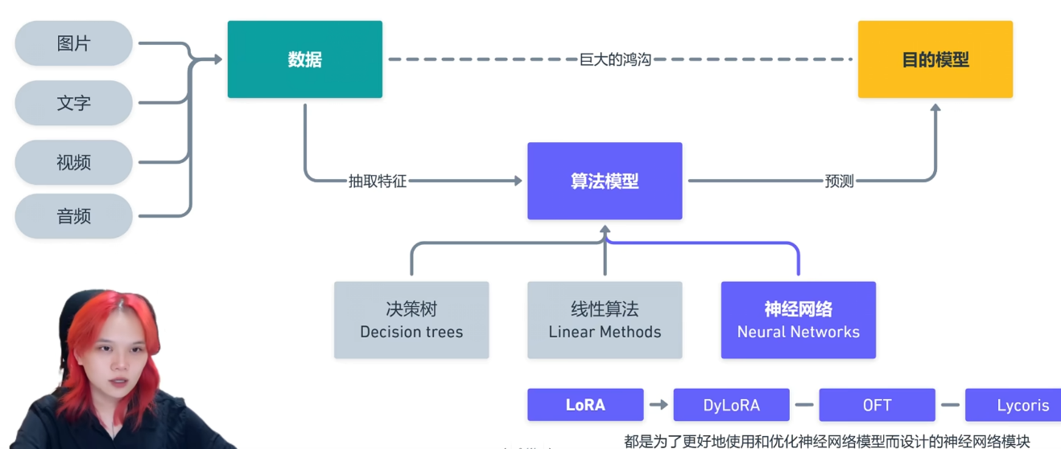

**机器学习**的核心是通过数据训练模型，利用算法从数据中学习规律，最终实现特定目标。其过程通常包括数据收集、特征提取、模型训练和结果优化等步骤。

**Stable Diffusion（SD）** 是一种基于扩散模型的生成算法，能够实现以下功能：

1. **图生图（Image-to-Image）**：根据输入图像生成风格化或内容相关的图像。
2. **文生图（Text-to-Image）**：根据文本描述生成与之匹配的图像。

SD通过结合U-Net、VAE、CLIP等多种技术，实现了高质量的图像生成，广泛应用于艺术创作、设计辅助和内容生成等领域。

。

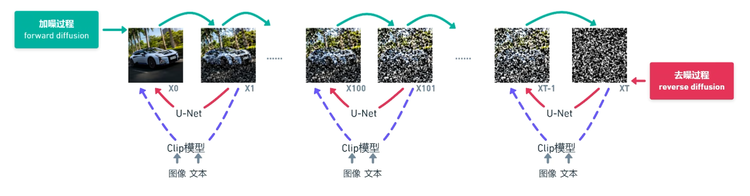

**扩散模型与相关技术**

1. **Forward Diffusion（正向扩散过程）**  
   正向扩散过程通过逐步向数据添加噪声，将原始数据逐渐转化为纯噪声。这一过程模拟了数据从有序到无序的演变，为后续的去噪生成奠定基础。
2. **U-Net**  
   U-Net是一种用于图像生成的神经网络架构，其核心作用是通过逐步去除噪声，将纯噪声数据还原为高质量的图像。U-Net通过编码器-解码器结构，结合跳跃连接（Skip Connections），能够有效捕捉图像的局部和全局特征。
3. **Stable Diffusion（稳定扩散模型）**  
   稳定扩散模型是一种先进的生成模型，结合了多种技术：
   * **U-Net**：用于逐步去噪，生成高质量图像。
   * **VAE（变分自编码器）**：用于压缩和重建图像，提升计算效率。
   * **梯度下降**：优化模型参数，确保生成效果稳定。
   * **CLIP（对比语言-图像预训练模型）**：通过文本-图像对齐，实现文本引导的图像生成。  
     这些技术的结合使得Stable Diffusion能够生成高度逼真且符合文本描述的图像。

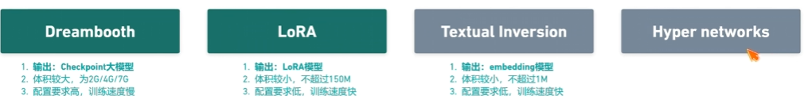

**关键概念解析**

1. **Checkpoint**Checkpoint是基于Dreambooth技术训练得到的模型文件，它实际改变了模型的结构和参数，能够保存训练过程中的状态，便于后续加载和继续训练。Checkpoint通常包含模型的权重、优化器状态和其他训练相关信息，是模型训练中的重要保存点。
2. **Loss值（损失值）**Loss值反映了模型在当前参数下对训练数据的拟合程度：
   * 低Loss值：表示模型的预测结果与真实标签之间的差异较小，模型性能较好。
   * 高Loss值：表示预测结果与真实标签差异较大，模型性能较差。  
     Loss值是评估神经网络性能的关键指标之一，优化目标通常是最小化Loss值。常见的损失函数包括均方误差（MSE）、交叉熵损失（Cross-Entropy Loss）等。
3. **Embedding（嵌入）**Embedding是一种文本反转训练技术，通过将文本映射到低维向量空间，捕捉文本的语义信息，从而增强模型对文本的理解能力。Embedding广泛应用于自然语言处理（NLP）任务中，如词嵌入（Word Embedding）和句子嵌入（Sentence Embedding）**。**
4. **Hypernetwork（超网络）**超网络是一种通过一个神经网络（超网络）动态生成另一个神经网络（目标网络）权重或其他参数的技术。它能够灵活调整目标网络的结构和参数，提升模型的适应能力。超网络常用于生成对抗网络（GAN）和元学习（Meta-Learning）等领域。
5. **LoRA（Low-Rank Adaptation，低秩适应）**LoRA是一种轻量化的模型调教方法，通过插入低秩矩阵来调整模型，避免直接修改原有模型参数。其特点包括：
   * 体积小：便于在原有模型中插入新的数据处理层。
   * 灵活性高：通过冻结底模并添加新层实现调教，适用于层次传递的神经网络结构。
   * 变体：Lycoris与Dora是LoRA的改进版本，进一步优化了其性能和应用场景。
6. **Dreambooth**Dreambooth是一种微调预训练模型的技术，通过少量特定主题的图像数据，使模型能够生成与这些主题相关的高质量图像。Dreambooth广泛应用于个性化图像生成**任务。**
7. **VAE（Variational Autoencoder，变分自编码器）**VAE是一种生成模型，通过编码器将输入数据映射到潜在空间，再通过解码器从潜在空间重建数据。VAE广泛应用于图像生成和数据压缩任务。
8. **CLIP（Contrastive Language–Image Pretraining）**CLIP是一种多模态模型，通过对比学习将文本和图像映射到同一潜在空间，从而实现文本-图像对齐。CLIP广泛应用于文本引导的图像生成任务**。**
9. **U-Net**U-Net是一种用于图像分割和生成的神经网络架构，通过编码器-解码器结构和跳跃连接（Skip Connections），能够有效捕捉图像的局部和全局特征。U-Net广泛应用于医学图像分割和图像生成任务。
10. **Stable Diffusion**Stable Diffusion是一种基于扩散模型的生成算法，结合了U-Net、VAE、CLIP等多种技术，能够实现高质量的图像生成。Stable Diffusion广泛应用于艺术创作、设计辅助和内容生成等领域。
11. **Noise Schedule（噪声调度）**在扩散模型中，噪声调度定义了正向扩散过程中每一步添加噪声的强度和分布规律。合理的噪声调度能平衡生成质量与计算效率，常见类型包括线性调度、余弦调度等。
12. **DDIM（Denoising Diffusion Implicit Models）**一种改进的扩散模型采样方法，通过隐式概率建模加速生成过程，可在更少步骤内生成高质量图像。
13. **Attention Mechanism（注意力机制）**一种神经网络模块，通过动态分配权重关注输入数据的关键部分。在U-Net和Transformer中广泛应用，用于捕捉长距离依赖关系，提升生成图像的细节一致性。
14. **FID（Fréchet Inception Distance）**评估生成模型质量的指标，通过计算生成图像与真实图像在特征空间中的分布距离，数值越低表示生成效果越接近真实数据。
15. **Latent Space（潜在空间）**模型通过编码器将高维数据（如图像）压缩到的低维连续向量空间。在VAE和扩散模型中，潜在空间是生成过程的核心操作区域。
16. **Data Augmentation（数据增强）**通过旋转、裁剪、色彩变换等技术扩充训练数据，提升模型的泛化能力，防止过拟合。
17. **Adam Optimizer（Adam优化器）**一种自适应学习率优化算法，结合动量（Momentum）和自适应梯度调整，广泛应用于深度学习模型训练。
18. **Mixed Precision Training（混合精度训练）**使用半精度（FP16）和单精度（FP32）混合计算，加速训练并减少显存占用，常用于大模型训练。
19. **Gradient Clipping（梯度裁剪）**限制梯度值的范围，防止梯度爆炸问题，尤其在训练深度网络（如Transformer）时至关重要。
20. **Model Distillation（模型蒸馏）**将复杂模型（教师模型）的知识迁移到轻量模型（学生模型）中，以降低推理成本，同时保持性能。
21. **Self-Supervised Learning（自监督学习）**利用数据本身的结构（如图像补丁预测、掩码重建）生成监督信号，减少对人工标注数据的依赖。
22. **Zero-Shot Learning（零样本学习）**模型在未经特定任务数据训练的情况下，直接完成该任务的推理，常见于CLIP等跨模态模型。
23. **EMA（Exponential Moving Average，指数移动平均）**在训练过程中对模型权重进行平滑处理，提升模型鲁棒性，常用于生成模型的最终版本保存。
24. **CFG（Classifier-Free Guidance，无分类器引导）**一种控制生成结果的技术，通过调整条件输入和无条件生成的权重比例，平衡生成图像的多样性与准确性。
25. **Inpainting（图像修复）**根据上下文信息补全图像缺失区域的技术，扩散模型在此任务中表现出色，常用于编辑和修复老照片。

·

**Lora - Train 简介**

**模式介绍**

1. **新手模式**：采用 SD1.5 模型。此模式专为初次接触相关训练任务的用户设计，SD1.5 具备相对基础且稳定的特性，能帮助新手快速上手并熟悉训练流程。
2. **专家模式**：可选择 SD1.5 或 SDXL 模型。对于有一定经验的专业用户，SDXL 提供了更高的分辨率和更丰富的细节表现，满足他们在复杂、高质量项目上的训练需求；而 SD1.5 则在某些特定场景或对模型轻量性有要求时，依然能发挥其优势。

**训练功能**

1. **Flux**：专注于训练 Flux 相关任务。通过该功能，用户能够对 Flux 模型进行有针对性的训练，以满足特定的应用场景或优化需求。
2. **Dreambooth**：用于训练 DB 模型。Dreambooth 技术允许用户基于少量的特定图像数据对模型进行微调，从而使模型能够生成与这些特定数据风格或内容相关的图像。

**辅助工具**

1. **Tensorboard**：作为训练过程监控工具，Tensorboard 能够实时展示训练过程中的各种关键指标，如损失函数变化、梯度信息等，帮助用户及时了解训练状态，以便做出相应的调整和优化。
2. **WD 标签器**：这是一款图片反推提示词工具。它能够根据输入的图片，智能分析并生成相应的提示词，为图像生成任务提供更精准的文本描述引导，有效提升生成图像与预期效果的契合度。

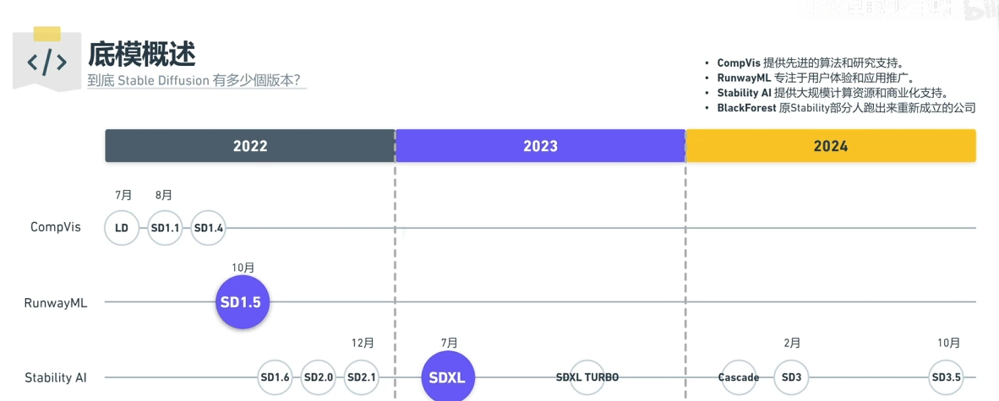

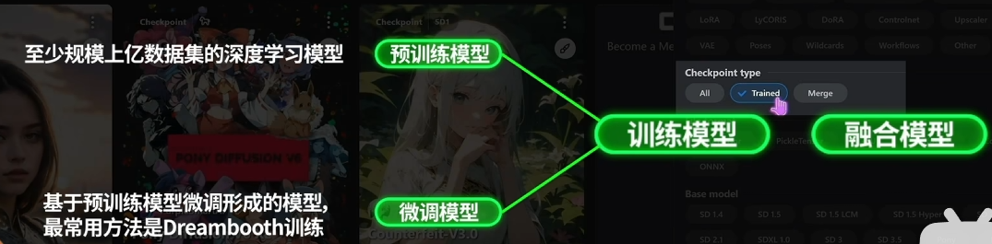

**训练模型分类**

1. **预训练模型**：基于 Compvis 基础算法构建，这类模型在大规模数据上进行预训练，学习到通用的图像特征表示，为后续的模型训练提供了基础架构和参数初始化。
2. **微调模型**：在预训练模型的基础上，通过使用特定领域或任务的数据对模型进行进一步训练，使模型能够更好地适应特定的应用场景。
3. **训练模型**：从初始状态开始，利用特定数据集进行完整训练，以满足特定任务需求。此过程需要更多的计算资源和时间，但能定制出高度贴合特定任务的模型。
4. **融合模型**：由数据模型组成，虽然在特定数据上可能表现出色，但通用性较差，应用场景相对受限。

**Lora 版本与底模的关系**

Lora 版本与底模版本呈现一一对应的关系，这种对应关系确保了 Lora 在训练和应用过程中能够与相应底模良好适配，充分发挥其性能优势。

**NovelAI 在二次元领域的地位**

NovelAI 作为加入大量二次元风格模型的先驱，在二次元图像生成领域具有显著优势，是二次元相关应用的首要选择。其模型经过大量二次元数据的训练和优化，能够生成高质量、符合二次元风格特点的图像。

**Lora 应用领域**

1. **具象概念**：能够帮助模型准确生成特定的具体对象或场景，例如特定人物、建筑等，使生成的图像在细节和特征上高度符合具象概念的描述。
2. **类型概念**：可应用于生成具有特定类型特征的图像，如不同风格的风景、不同类别的动物等，拓宽了模型在特定类型图像生成方面的表现能力。
3. **风格**：支持风格融合，如将水墨风格与二次元底模相结合，创造出独特的艺术风格图像，为艺术创作提供了更多新颖的可能性。
4. **功能性**：在功能性方面，Lora 可用于优化模型在特定任务上的性能，例如图像修复、超分辨率等功能性应用场景，提升模型在这些方面的表现。

**LoRA模型训练流程**

1. **明确训练目标**  
   确定训练的具体目标，例如风格化、角色特征或特定场景生成。
2. **准备训练数据**
   * 收集20-30张高质量图片，确保图片内容与训练目标一致。
   * 图片应尽量多样化，涵盖不同角度、光照条件和背景。
3. **数据标注与提示词设置**
   * 为每张图片添加标签（Tags），标注关键特征。
   * 在提示词（Additional Tags）中加入自定义关键词，并赋予较高权重，确保模型能准确学习目标特征。
4. **选择基底模型与配置**
   * 选择适合的基底模型（Base Model），确保与训练目标兼容。
   * 配置数据集路径、模型名称及版本号，启动训练。
5. **模型测试与调优**
   * 加载不同版本的LoRA模型（如V1、V2、V3等）。
   * 设置不同权重值（如0.0、0.2、0.4等），生成结果并对比效果。
   * 根据测试结果调整模型参数或重新训练，直至达到预期效果。

**LoRA 模型评估常见问题及解决方法**

在评估 LoRA（Low - Rank Adaptation）模型的好坏时，过拟合、欠拟合、维度错误和炸炉是常见问题。以下是详细说明：

1. **过拟合（Overfitting）**
   * **定义**：模型在训练集上表现很好，但在验证集或测试集上表现差。
   * **原因**：
     + 模型过于复杂，参数过多。
     + 训练数据不足或噪声过多。
     + 训练时间过长。
   * **解决方法**：
     + 增加正则化（如 L1、L2 正则化）。
     + 使用数据增强技术。
     + 早停法（Early Stopping）。
     + 增加训练数据。
2. **欠拟合（Underfitting）**
   * **定义**：模型在训练集和验证集上表现都不佳。
   * **原因**：
     + 模型过于简单，无法捕捉数据特征。
     + 训练时间不足。
     + 特征选择不当。
   * **解决方法**：
     + 增加模型复杂度。
     + 延长训练时间。
     + 改进特征工程。
3. **维度错误（Dimensionality Error）**
   * **定义**：输入数据维度与模型预期不符，导致错误。
   * **原因**：
     + 数据预处理不当。
     + 模型输入层配置错误。
     + **解决方法**：
     + 检查数据预处理步骤。
     + 确保输入数据维度与模型一致。
4. **炸炉（Exploding Gradients）**
   * **定义**：训练过程中梯度值急剧增大，导致模型参数更新失控。
   * **原因**：
     + 学习率过高。
     + 初始化不当。
     + 网络层过深。
   * **解决方法**：
     + 降低学习率。
     + 使用梯度裁剪（Gradient Clipping）。
     + 改进权重初始化方法。
     + 使用归一化技术（如 Batch Normalization）。

**总结**

评估 LoRA 模型时，需综合考虑过拟合、欠拟合、维度错误和炸炉等问题。通过调整模型复杂度、数据预处理、学习率和正则化等方法，可以有效提升模型性能。

**提升数据集质量**

1. 对数据集进行优化处理，提高图片质量，使用WD打标。
2. 使用标签编辑器来对生产的标签数据集进行优化，提高标注的准确性。
   1. 整体删标 –>删除误标减少不必要的提示。
   2. 批量增标-> 添加标签提高生成图像的可控性。
   3. 单张编辑-> 检查图标描述是准确。

**总结**

好的图片和好的标注是训练最重要的步骤。

**Lora训练相关参数：**

**Epoch（轮数）**

1. **定义**：在深度学习训练中，Epoch 指的是整个训练数据集通过神经网络一次的过程。例如，若训练集有 1000 个样本，当这 1000 个样本都被神经网络按顺序处理一次后，就完成了一个 Epoch。
2. **作用**：适当增加 Epoch 数量通常可以让模型更好地学习数据中的特征和模式，提高模型的准确率。但如果 Epoch 数量过多，模型可能会过度拟合，即对训练数据表现得非常好，但在新的测试数据上表现很差。所以，需要通过实验和验证来确定一个合适的 Epoch 值。

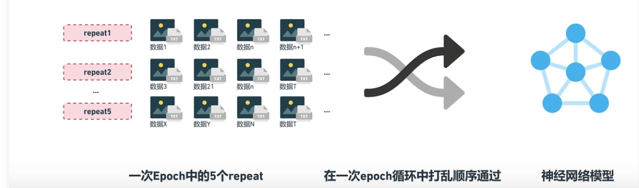

**Batch_size（批次大小）**

1. **定义**：每次梯度更新时所使用的样本数量。比如，Batch_size 设置为 32，那么神经网络在进行一次梯度计算和更新时，会从训练集中随机选取 32 个样本进行计算。
2. **作用**：较大的 Batch_size 可以使梯度更新更加稳定，因为它基于更多样本的信息来计算梯度，减少了梯度的波动。然而，大的 Batch_size 可能需要更多的内存，并且训练速度可能较慢，因为每个批次处理的数据量较大。较小的 Batch_size 则梯度更新较为频繁，波动可能较大，但可以更快地收敛到最优解附近，同时在内存使用上更加友好。合适的 Batch_size 同样需要根据数据集大小、模型复杂度以及硬件资源来调整。

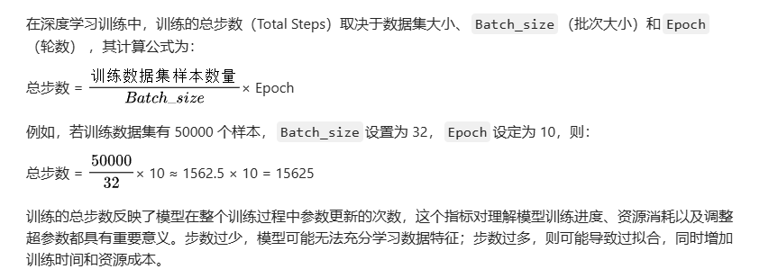

**Unet_lr（Unet 学习率）**

1. **定义**：这里的 Unet_lr 指的是在 Lora 训练中，针对基于 U - Net 结构（常用于图像分割等任务）的模型所设置的学习率。学习率决定了在每次梯度更新时，模型参数调整的步长大小。
2. **作用**：如果学习率设置过大，模型在训练过程中可能会错过最优解，导致无法收敛，甚至出现损失函数值不断增大的情况。相反，如果学习率设置过小，模型的训练速度会非常缓慢，需要更多的训练时间和迭代次数才能收敛到较好的结果。对于不同的模型架构和数据集，找到合适的 Unet_lr 对于模型的有效训练至关重要。

**Optimizer_type（优化器类型）**

1. **定义**：优化器用于在训练过程中根据损失函数计算出的梯度来更新模型的参数。不同的优化器类型采用不同的策略来调整参数，以最小化损失函数。常见的优化器类型有 Stochastic Gradient Descent（SGD）、Adagrad、Adadelta、Adam、RMSProp 等。
2. **作用**：不同的优化器适用于不同的场景和数据集。例如，SGD 是最基础的优化器，简单直接，但收敛速度可能较慢，且在处理非凸优化问题时容易陷入局部最优。Adam 优化器结合了动量（Momentum）和自适应学习率的优点，在很多情况下能够快速收敛，并且对超参数的选择相对不那么敏感。选择合适的优化器类型可以显著影响模型的训练效率和最终性能。

**爬山寻宝**

以下是结合“爬山寻宝”的比喻，对 **Loss**、**UnetLr** 和 **优化器类型** 的生动表达：

**1. Loss（损失值）——寻宝的目标**

**比喻**：  
Loss 就像寻宝的目标——宝藏的位置。你的目标是找到宝藏（最小化 Loss），而 Loss 值的高低则代表你离宝藏的远近：

* **低 Loss 值**：你离宝藏很近，几乎触手可及。
* **高 Loss 值**：你离宝藏还很远，需要继续努力。

**实际意义**：  
Loss 是模型预测结果与真实标签之间的差异，优化目标是通过调整模型参数，逐步降低 Loss 值，找到“宝藏”（最优解）。

**2. UnetLr（U-Net 学习率）——爬山的步伐**

**比喻**：  
UnetLr（U-Net 的学习率）就像你在爬山时的步伐大小：

* **学习率太大**：你迈的步子太大，可能会错过宝藏，甚至在山间来回跳跃，无法收敛。
* **学习率太小**：你迈的步子太小，虽然能稳步前进，但找到宝藏的速度会很慢。

**实际意义**：  
学习率决定了模型参数更新的幅度，需要根据任务和模型复杂度调整，找到“最佳步伐”。

**3. 优化器类型——寻宝的工具**

**比喻**：优化器是你寻宝的工具，不同的优化器就像不同的登山装备：

* **SGD（随机梯度下降）**：普通的登山杖，简单但效率较低，容易陷入局部山谷（局部最优）。
* **Adam**：高级登山装备，结合了动量（Momentum）和自适应调整（Adaptive Learning Rate），能快速找到宝藏。
* **RMSProp**：适合复杂地形的装备，能根据地形动态调整步伐，适合非平稳目标（如 NLP 任务）。

**实际意义**：  
优化器决定了模型参数更新的策略，选择合适的优化器能显著提升训练效率和模型性能。

**总结**

* **Loss** 是目标，指引你找到宝藏。
* **UnetLr** 是步伐，决定了你接近目标的速度和稳定性。
* **优化器** 是工具，帮助你更高效地完成寻宝任务。

通过合理调整这些要素，你就能像一位经验丰富的登山者，顺利找到“宝藏”（训练出高性能模型）！

**工具**

**图片处理：**

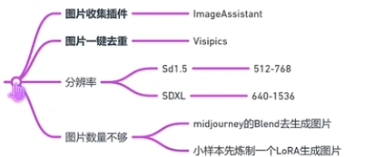

图片收集软件：ImageAssistant（Google浏览器）

图片去重软件：Visipics

如果图片数量不足，

1. midjourney 的blend 生成图片

<https://www.bilibili.com/video/BV1gm4y187Fq/?vd_source=877a7ae42663522197df2cbb6e0d3856>

1. 小样本炼制Lora再生成图片

**打标工具**

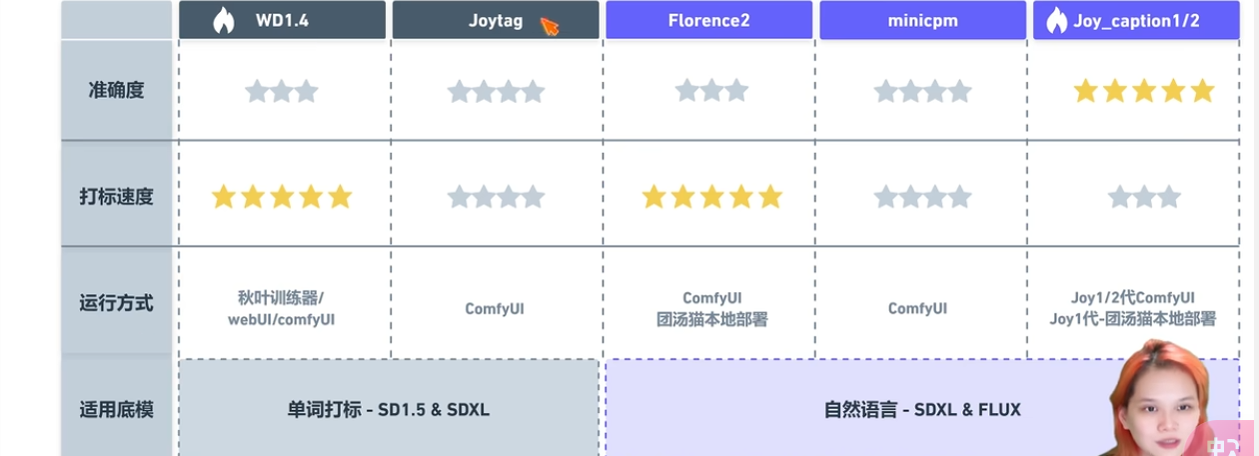

学习率（学习率步数5%-10%）

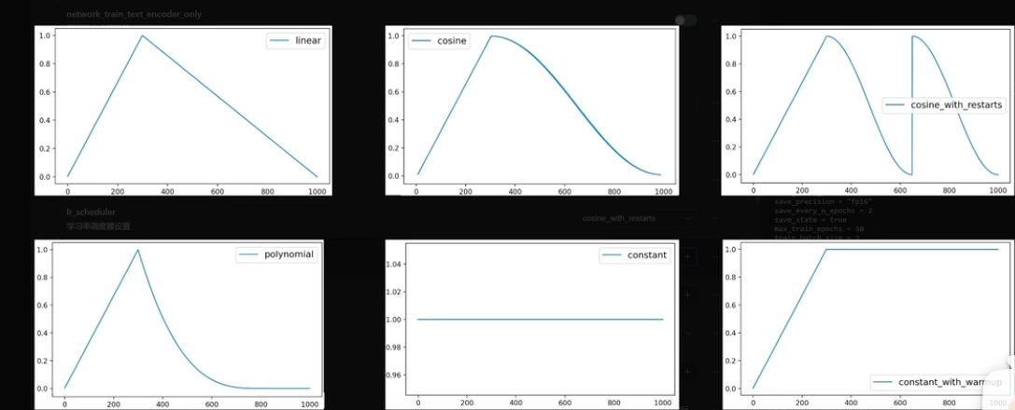

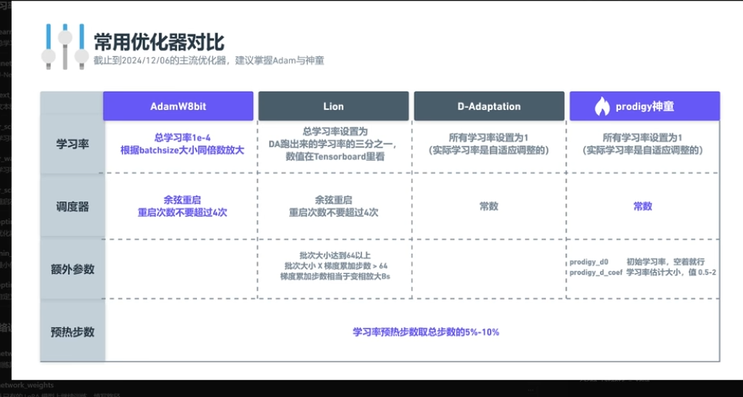

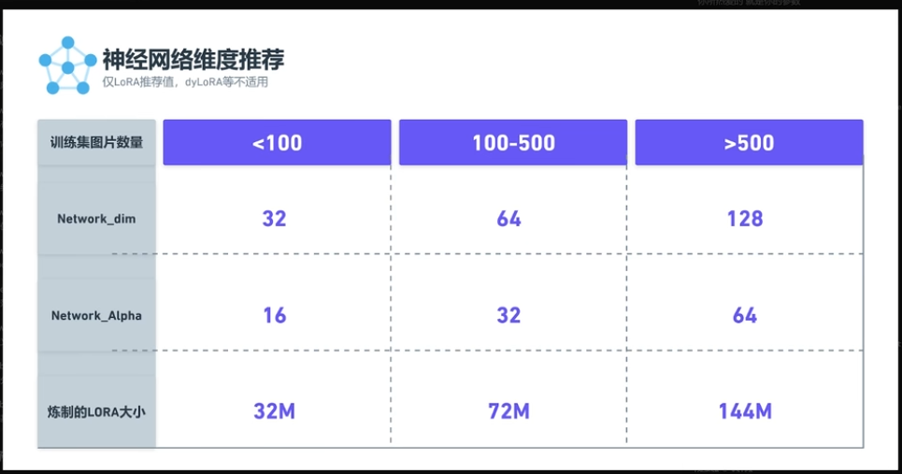

专家模式参数详解

### 数据集参数

1. 正则化 - 先验损失权重

* 作用：控制生成模型中先验约束对总损失的贡献比例（常见于GANs、Diffusers等模型）。
* 不同值的影响：
  + 较高值（如 0.5~1.0）：强调遵循先验分布（如图像统计规律），可能导致生成结果更"合理"但缺乏多样性。
  + 较低值（如 0.1~0.3）：弱化先验约束，允许模型自由探索潜在空间，可能生成更创新但偶尔发散的内容。
* 合理场景：
  + 内容安全敏感任务（需稳定输出）→ 建议较高权重。
  + 需要创造性结果的实验 → 可尝试较低权重。

2. resolution (512×512)

* 作用：定义模型输入/输出的基础分辨率，所有训练图像将被裁剪/缩放到此尺寸。
* 关键规则：
  + 必须是 64的倍数（硬件加速要求，如Tensor Core适配）。
  + 支持非正方形（需配合 enable.bucket 使用）。
* 取值建议：
  + 高分辨率（≥1024）：适合细节密集型任务（如医学影像修复），需强GPU支持。
  + 低分辨率（≤256）：快速训练或资源有限时使用，可能牺牲细节。

3. enable.bucket

* 作用：启用自适应分辨率桶（ARB Bucket），允许多尺度输入（动态宽高比）。
* 价值：
  + ✅ 提升数据利用率：无需手动裁剪，自动处理多样化的原始图像。
  + ❌ 增加计算开销：需额外处理多尺度特征。
* 典型场景：
  + 用户上传图片尺寸不一（如社交媒体内容）→ 强烈推荐开启。
  + 固定输出格式任务（如人脸识别）→ 关闭以简化流程。

4. min resolution (256)

* 作用：设定自适应桶的最小分辨率下限，防止输入过小导致特征丢失。
* 注意事项：
  + 若输入图像分辨率 <256，可能被拒绝或降级处理。
  + 过低（如128）可能破坏特征结构，过高则会浪费资源。
* 调整依据：
  + 数据集中最小有效尺寸 → 设为略高于该值（如用户常用手机拍照尺寸）。

5. max bucket espacio (1024)

* 作用：限制自适应桶的最大分辨率，防止超大规模输入拖慢训练。
* 权衡点：
  + 较大值（如2048）：保留更多细节，但显著增加显存占用。
  + 较小值（如512）：加速训练，可能损失高频细节。
* 实践建议：
  + 根据GPU显存容量选择（一般16GB显存可支撑1024×1024）。

6. bucket resolution unit (64)

* 作用：定义分辨率划分粒度，影响多尺度特征提取方式。
* 技术细节：
  + SDXL及以上模型建议32单位（需模型自身分辨率 ≥32）。
  + 单位越小，分割越细 → 更注重局部细节，但计算成本上升。
* 异常处理：
  + 当模型分辨率 <32时（如LoRA微调），此参数失效，需手动设置。

7. bucket_no upscale (禁止上采样)

* 作用：禁用输入图像的上采样操作，强制使用原始分辨率。
* 优势：
  + 避免放大低分辨率图片造成的模糊（如用户上传的手机截图）。
  + 减少计算量（省略上采样步骤）。
* 缺点：
  + 输入分辨率差异大时，可能导致特征对齐困难。
* 适用条件：
  + 确保所有训练图像已满足目标分辨率 → 推荐开启。
  + 需混合不同分辨率数据时 → 关闭以统一处理。

综合配置策略

| **场景** | **推荐配置** | **理由** |
| --- | --- | --- |
| 资源受限（学生/轻量级） | resolution=256 |  |
| bucket_no upscale=1 | 最小化显存占用，快速迭代 |  |
| 专业创作（4K输出） | resolution=1024 |  |
| unit=32 | 细节保留最大化，需高端GPU支持 |  |
| 多源社交媒体数据处理 | enable.bucket=1 |  |
| min=512 | 自动适应多样输入，平衡效率与质量 |  |

调试建议

1. 逐步调整：优先修改 resolution 和 bucket_no upscale，观察生成质量和速度变化。
2. 可视化验证：随机选取训练样本，确认输入是否符合预期分辨率。
3. 监控显存：使用 nvidia-smi 实时查看显存占用，避免溢出。

### 桶(Bucket)

1. 什么是“桶”？

* 定义：一种动态分辨率管理机制，允许模型自动适应输入图像的原始尺寸（无需手动裁剪或缩放）。
* 核心思想：将输入图像划分为多个“分辨率桶”，每个桶按固定粒度（如 bucket resolution unit）处理，平衡特征提取效率与细节保留。

2. 桶的关键功能

| **参数** | **对桶的影响** |
| --- | --- |
| enable.bucket | 是否启用自适应桶机制（直接影响是否支持多尺度输入）。 |
| min resolution | 桶的最小分辨率下限（低于此值的输入会被拒绝或降级处理）。 |
| max bucket espacio | 桶的最大分辨率上限（防止超大规模输入拖慢训练）。 |
| bucket resolution unit | 分辨率划分粒度（单位越小，分割越细，局部细节处理能力越强）。 |

3. 桶在训练中的作用

(1) 多尺度输入兼容

* 问题：用户上传的图片尺寸差异大（如手机竖屏 vs 电脑横屏）。
* 解决方案：
  + 启用 enable.bucket=1 → 自动将输入分配到不同分辨率的桶中。
  + 示例：一张 4K 图片进入 1024×1024 桶，一张手机截图进入 512×256 桶。

(2) 动态资源分配

* 优势：
  + 显存优化：小尺寸图像占用更少显存（如 256×256 桶 vs 1024×1024 桶）。
  + 计算效率：避免对小图像进行不必要的放大或复杂特征提取。

(3) 细节保留与速度平衡

* 分辨率单位（bucket resolution unit）：
  + 单位=64（默认）：分割粒度粗，全局特征提取为主，适合SDXL以下模型。
  + 单位=32（SDXL及以上）：分割更细，保留更多局部细节（需模型支持）。
* 权衡点：单位越小 → 计算成本越高，但生成细节更丰富。

(4) 防止输入过小或过大

* min resolution=256：过滤掉分辨率过低的输入（如模糊照片），避免特征丢失。
* max bucket espacio=1024：限制输入分辨率上限（根据GPU显存调整）。

4. 不同场景下的桶配置建议

| **场景** | **推荐配置** | **理由** |
| --- | --- | --- |
| 用户上传图片多样 | enable.bucket=1 |  |
| min=256 |  |  |
| max=1024 | 自动适应输入尺寸，过滤无效低分辨率图片。 |  |
| 资源受限（显存<16GB） | bucket resolution unit=64 |  |
| bucket_no upscale=1 | 减少计算量，禁止放大低分辨率图片。 |  |
| 追求高细节输出（4K） | enable.bucket=1 |  |
| unit=32 |  |  |
| max=2048 | 细粒度分割，保留更多高频细节（需高端GPU支持）。 |  |
| 固定输出格式任务 | enable.bucket=0 |  |
| resolution=512×512 | 关闭自适应桶，统一输入尺寸以简化流程（如人脸识别）。 |  |

5. 调试技巧

* 验证输入尺寸：训练前检查数据集中图片的实际分辨率是否符合 min 和 max 限制。
* 可视化中间结果：通过 sample.html 或 TensorBoard 观察不同桶的特征提取效果。
* 显存监控：使用 nvidia-smi 实时查看显存占用，避免 max bucket espacio 设置过高导致崩溃。

总结

“桶”机制通过动态管理输入分辨率，解决了多尺度数据的兼容性问题，同时优化了资源利用和训练效率。合理配置桶参数（如 enable.bucket、unit、min/max）能显著提升模型对多样化输入的适应性，尤其是在用户生成内容（UGC）场景中效果显著。

### 保存参数

1. output_name & 模型保存名称 (output_name, 模型保存名称)

* 用途：定义模型文件的唯一标识符，通常反映实验名称或版本（如 output_name="stylegan2-aki"）。
* 不同值的影响：
  + 简洁命名（如 v1, v2）：便于快速区分实验版本。
  + 描述性命名（如 flowers_high_res, faces_cartoon）：明确记录模型用途。
* 合理场景：
  + 多任务实验 → 使用 task_name+epoch（如 chair_256ep）。
  + 团队协作 → 加入日期或成员ID（如 wang_2024-02-20）。

2. output_dir (模型保存文件夹)

* 用途：指定模型文件存储的根目录（如 /mnt/ai_models）。
* 关键规则：
  + 路径必须存在且有写入权限。
  + 建议按实验类型创建子目录（如 ./checkpoints/style_transfer）。
* 不同值的后果：
  + 错误路径 → 训练日志报错且模型无法保存。
  + 绝对路径 vs 相对路径 → 绝对路径更可靠（避免环境切换问题）。

3. output (save_model as)

* 用途：选择模型保存的格式，常见选项：
  + safetensors：压缩率高，加载速度快（需框架支持）。
  + checkpoint：完整保存训练状态（包括优化器、学习率调度器等）。
* 不同值的区别：

| **格式** | **优点** | **缺点** |
| --- | --- | --- |
| safetensors | 文件小（约节省30%） | 部分旧框架不兼容 |
| checkpoint | 完整恢复训练状态 | 文件体积大（可能翻倍） |

* 合理选择：
  + 快速推理部署 → safetensors。
  + 需要断点续训 → checkpoint。

4. save_precision (fp16 / fp32)

* 用途：控制模型权重保存的数值精度。
* 技术细节：
  + fp16：半精度浮点数（需GPU支持，如NVIDIA A100）。
  + fp32：单精度浮点数（通用性强，但内存占用大）。
* 对模型的影响：
  + fp16：文件更小（适合显存紧张场景），但可能引入微小精度损失。
  + fp32：精度更高，但文件体积是 fp16 的 2 倍。
* 合理场景：
  + 消费级显卡（如RTX 3090）+ 模型轻量化 → fp16。
  + 研究场景需精确复现 → fp32。

5. save every_n_epochs (2)

* 用途：设置模型自动保存的周期（单位：epoch）。
* 不同值的权衡：
  + 较小值（如 1）：实时备份，降低训练中断风险。
  + 较大值（如 10）：减少磁盘IO压力，适合长时间训练。
* 最佳实践：
  + 结合 save_state=True → 每 n 个epoch保存完整训练状态。
  + 本地调试 → 设置 1，生产环境 → 设置 5~10。

6. save_state (保存训练状态配合 resume 参数使用)

* 用途：决定是否保存训练中间状态（包括优化器梯度、学习率历史等）。
* 关键作用：
  + save_state=True + resume=True → 断点续训无缝衔接。
  + save_state=False → 仅保存模型参数，恢复时需重新初始化优化器。
* 示例：
* *# 续训代码片段*
* if resume:
* model.load_state_dict(checkpoint["model"])
* optimizer.load_state_dict(checkpoint["optimizer"])

current_epoch = checkpoint["epoch"]

7. resume (参数可以继续从某个状态训练)

* 用途：从指定的检查点（.ckpt 或 .safetensors）恢复训练。
* 使用场景：
  + 训练中断后继续（需 save_state=True 生成完整检查点）。
  + 转移学习：加载预训练模型权重（需 load_weights_only=True）。
* 注意事项：
  + 恢复时需确保 output_dir 存在，否则会报错。
  + 模型架构不一致（如新增层）可能导致加载失败。

综合配置建议表

| **场景** | **推荐配置** | **理由** |
| --- | --- | --- |
| 本地快速实验 | save every_n_epochs=1 |  |
| save_state=True | 频繁备份，防止意外中断 |  |
| 超大规模训练（1000+epoch） | save every_n_epochs=50 |  |
| save_precision=fp16 | 平衡存储与性能，节省显存 |  |
| 团队协作/模型发布 | save as=safetensors |  |
| output_dir=共享路径 | 文件体积小，便于协作和部署 |  |
| 研究复现 | save as=checkpoint |  |
| save_precision=fp32 | 确保精度一致性，避免框架兼容性问题 |  |

调试技巧

1. 验证保存路径：  
   训练前打印 output_dir 路径（如 print(os.path.abspath(output_dir))），确保可写。
2. 检查恢复逻辑：  
   恢复训练时添加断言：

assert "epoch" in checkpoint, "Invalid checkpoint for resuming training."

1. 监控存储占用：  
   使用工具（如 df -h）定期检查 output_dir 磁盘空间，避免训练因存储不足中断。